GE Renovierungsset zu UR-Strg. elektron. Abdeckplatte 13x13cm, Zulauf gesteckt

Geberit

Eigenschaften

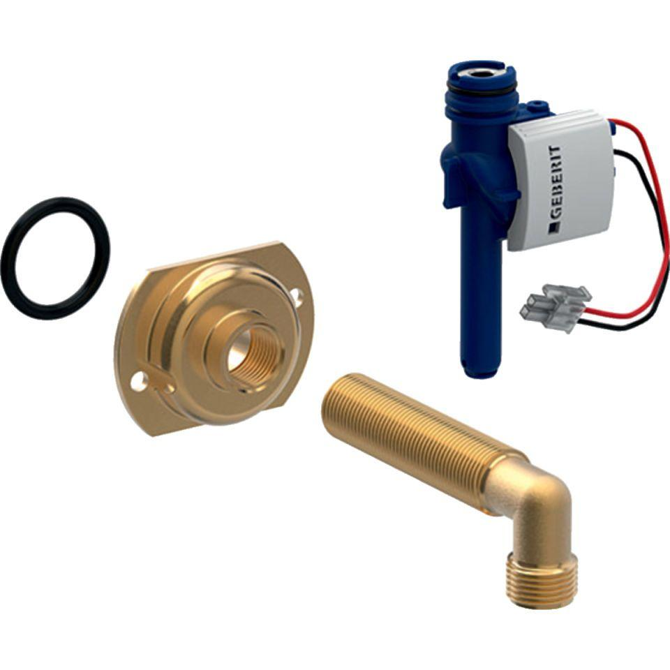

GTIN:

4025416695707

HAN:

115911001